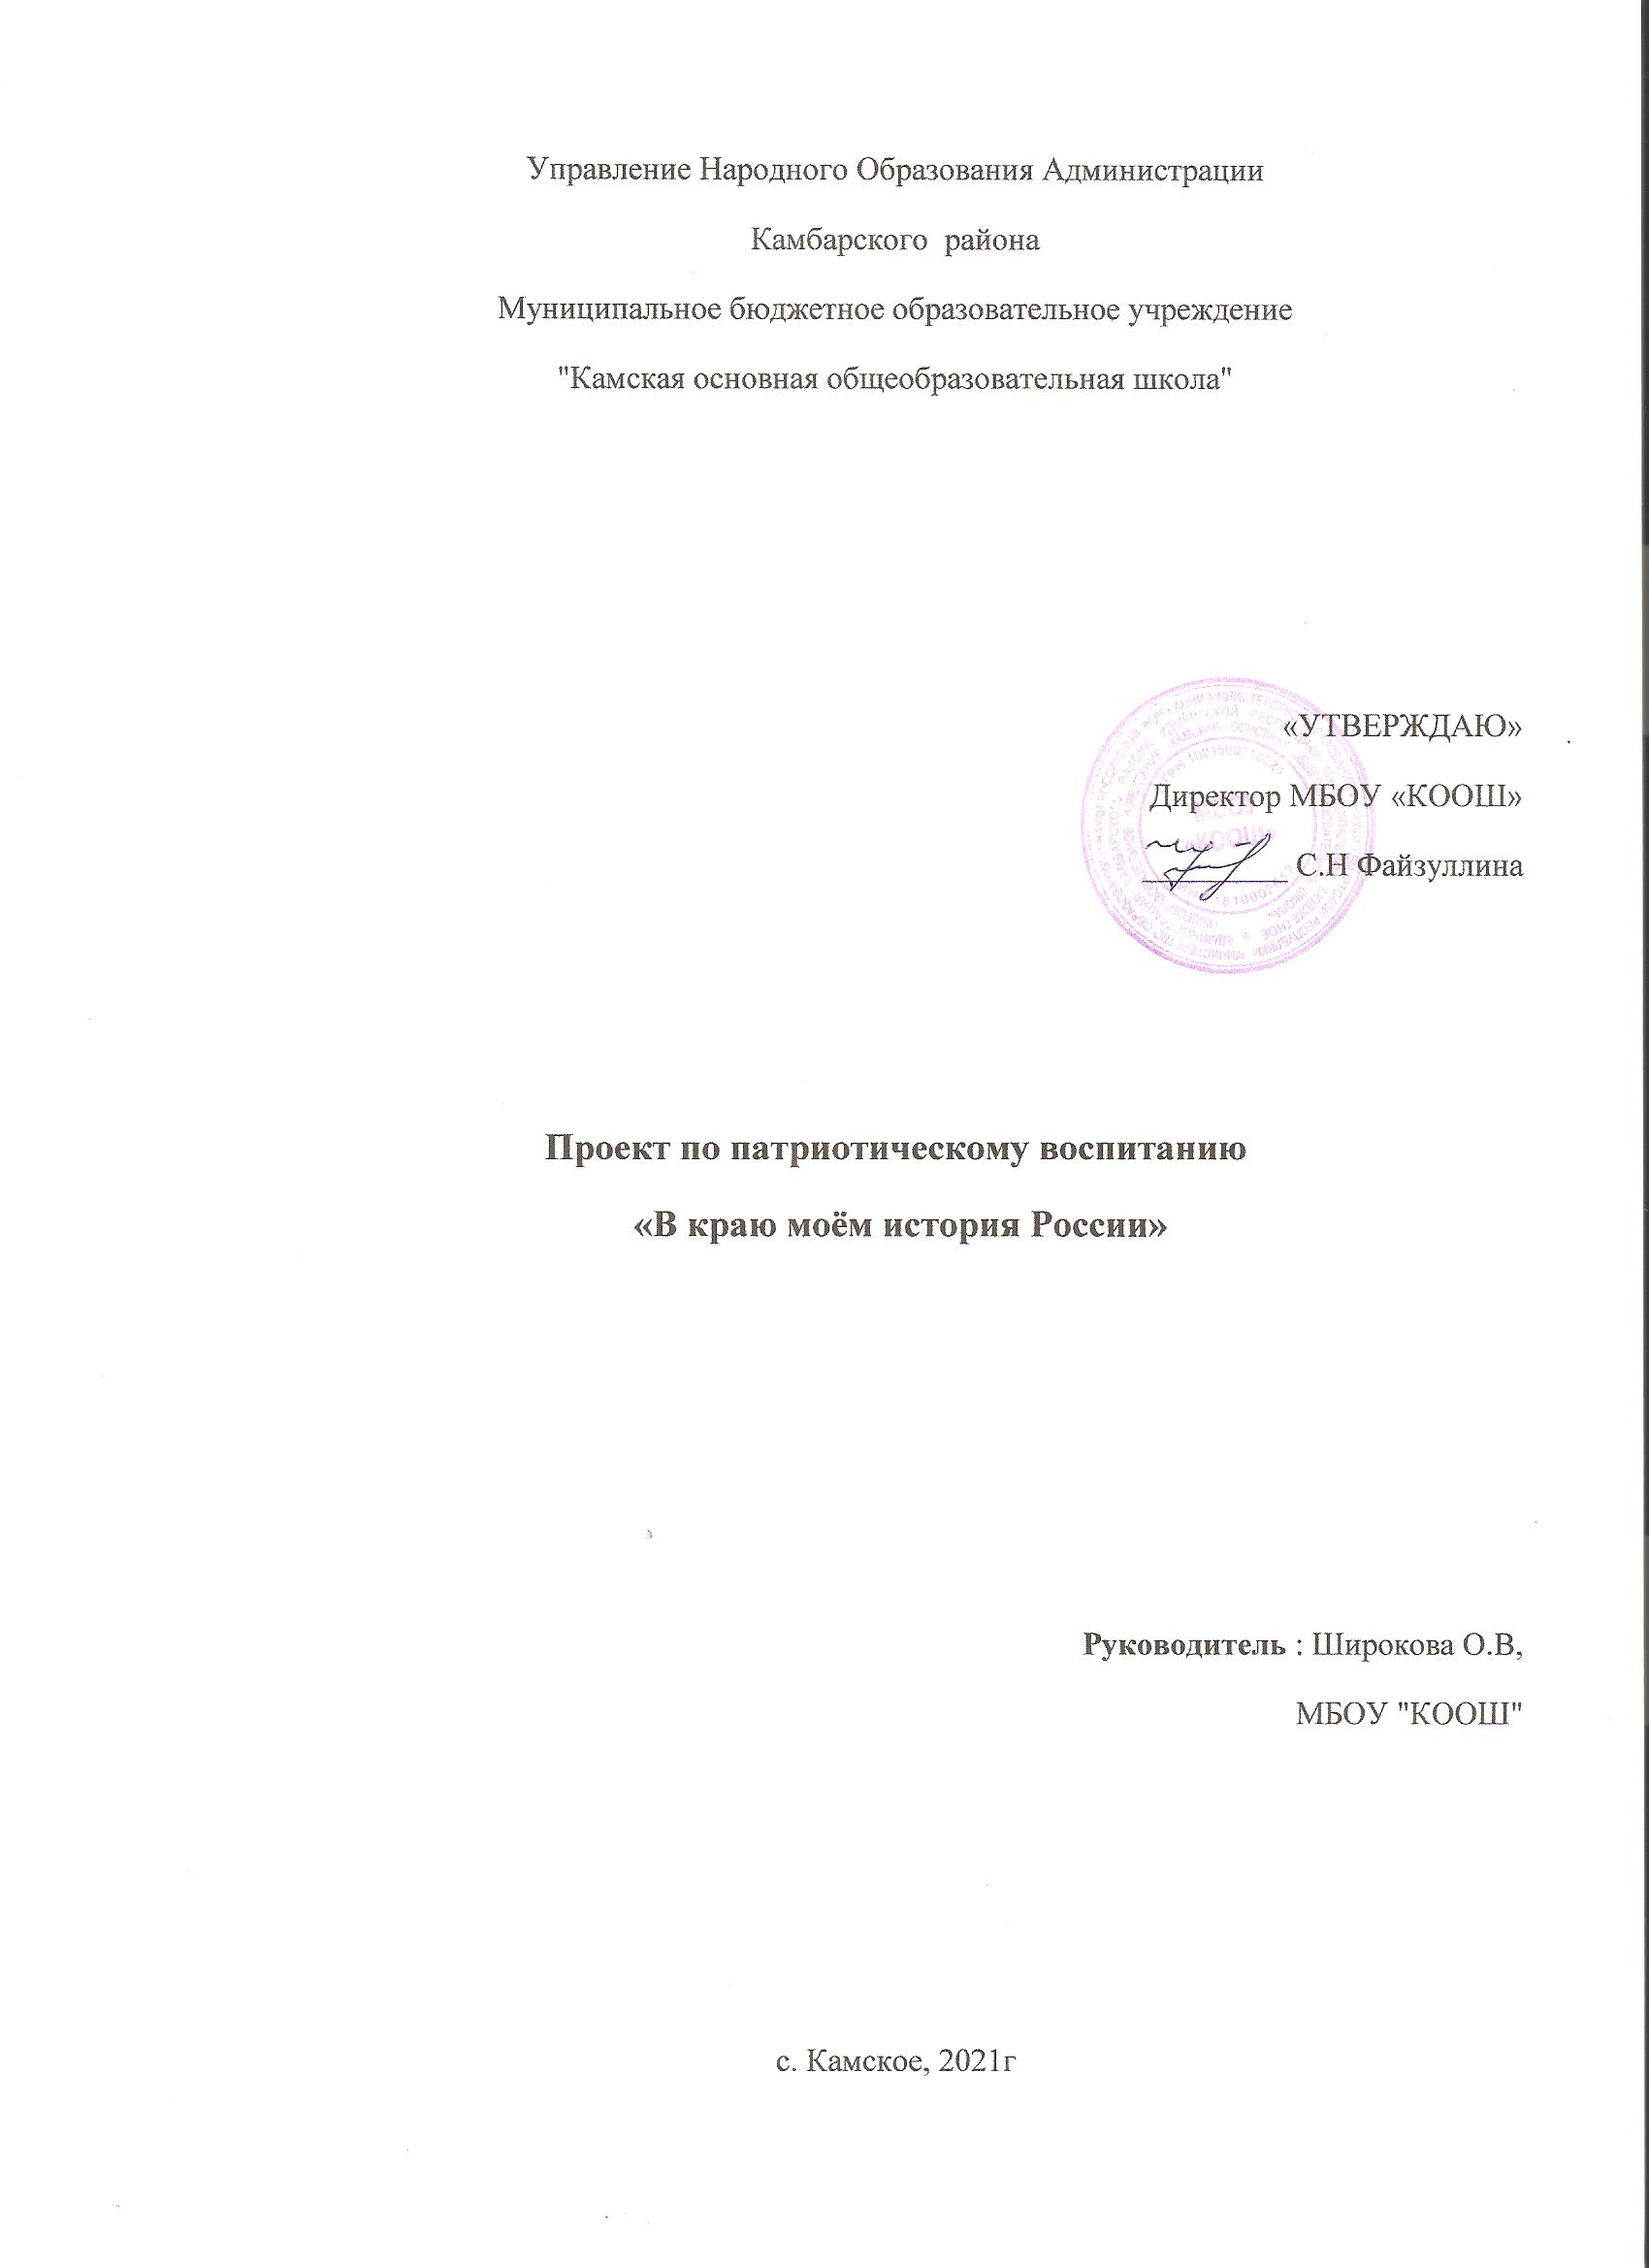

Информационная карта проекта

Название проекта | Память сильнее времени
Цель проекта | Формирование у обучающихся гражданской позиции,  чувства гордости за своё Отечество, уважения к его истории, чувства сопричастности судьбам Отечества .
Задачи | - воспитание интереса и уважения к истории своей страны, начинающейся с истории родного села;  - углубление знаний учащихся в области истории родного края, Удмуртии, России;  - приобретение школьниками опыта успешного участия в общественной жизни, гражданских инициативах, социально значимых проектах;  - развитие и поддержка социально-значимой деятельности детей;  - развитие творческих способностей учащихся посредством вовлечения в организацию и проведение мероприятий, посвящённых 90-летию села Камское;
Специализация проекта | Организация воспитательных мероприятий в школе
Аннотация проекта | Проект «В краю моём история России» предполагает в школе реализацию интерактивных мероприятий по изучению истории школы, села Камское, Удмурткой Республики,России.  Все мероприятия распределены на 4 этапа (каждый этап- одна учебная четверть)  1 этап «В тебе, моя земля, России голоса!» (3 четверть 2021-2021 учебного года; февраль- март 2021 года)- изучение истории школы, села Камское, предприятия Камбарская нефтебаза.  2 этап «Есть на свете городок, милый сердцу уголок…» (4 четверть 2021-2021 учебного года; апрель- июнь2021г)- изучение истории Камбарского района;  3 этап «И для меня бы не было России, без маленькой Удмуртии моей…( 1 чеверть 2021-2022 учебного года;сентябрь-октябрь 2021 г)- изучение истории Удмуртии;  4 этап «Отечество моё. Россия! » ( 2 четверть 2021-2022 учебного года; ноябрь- декабрь 2021 год)- изучение истории России.  На каждый этап разработан план мероприятий. В план мероприятий входят конкурсы, интерактивные проекты, квесты, путешествия, тематические линейки, экскурсии и т.д На каждом этапе,кроме традиционных, есть основное мероприятие.. На основном мероприятии( НПК, театрализованное представление, квест и т.д) дети показывают всё,что они наработали по данной теме под руководством классного руководителя или педагога. За период реализации проекта будет проведено 8 крупных мероприятий.
Автор проекта | Широкова О.В
Стадия проекта | В процессе  В декабре 2021 года будет полностью реализован.
Проблема | Одной из задач образовательного учреждения является приобщение детей к общечеловеческим ценностям. Каждый народ, каждое время, каждая эпоха оставляют в истории свой след, свои вехи. Что-то в людской памяти стирается бесследно, а что-то ярким пятном ложится на карту истории. Время идет, рождаются новые традиции, складываются новые обычаи. Но без наследия прошлого и настоящего не может быть и будущего. Из поколения в поколение передается любовь к ближнему, широта души и другие качества, присущие русскому народу. Каждому человеку необходимо знать историю своей малой родины, чтобы эстафеты истории не прерывалась от поколения к поколению…  Проект разработан с целью глубления знаний о родном крае, формирования гражданской позиции обучающихся.
География проекта | Проект охватывает учащихся МБОУ КООШ, воспитанников детского сада «Теремок», жителей села Камское;
Руководитель проекта | Широкова Ольга Валерьевна  Сотовый телефон 89630262930;  Электронная почта- moukoosh@yandex.ru
Руководитель организации | Файзуллина Светлана Николаевна
Полное наименование организации -  заявителя. | Муниципальное бюджетное общеобразовательное  учреждение Камская основная общеобразовательная школа.
Юридический и фактический адрес | Удмуртская Республика, Камбарский р-н,  с. Камское, ул. Советская, д.25.
Телефон | 8(3412) 3 -94-07
Возраст активных участников | 6-16 лет
Количество участников | Учащиеся школы- 70 человека.  Педагоги школы- 18 человек.  Сотрудники ДК «Нефтяник»- 4 человека  Жители села Камское  Библиотекарь сельской библиотеки ДК "Нефтяник"  Музей истории и культуры Камбарского района
Сроки реализации | Февраль 2021- декарь 2021г.

Пояснительная записка.
Патриотическое воспитание – основное направление воспитательной работы Камской основной общеобразовательной школы. В школе ведется целенаправленная работа по воспитанию личности гражданина и патриота. В школе сложилась целая система работы, которая охватывает как учебную , так и внеурочную деятельность, разработаны циклы классных часов, проводятся традиционные мероприятия.
Особое внимание в школе уделяется мероприятиям, посвящённым юбилейным и памятным датам.
2021 год объявлен в Удмуртии годом села. Кроме того, в сентябре 2021 г исполняется 90 лет со дня образования села Камское и предприятия нашего села Камбарской Нефтебазы., а также 2021 год- год 280-летия Камбарской Земли.
В рамках Года села изменения должны коснуться отношения самих жителей к своей малой родине. Чтобы они почувствовали свою значимость и осознали для себя, что способны многое. Чтобы объединились одной идеей – их село достойно того, чтобы развиваться, должно быть лучше других. Чтобы они с гордостью могли говорить, что живут на этой территории.
Одной из задач образовательного учреждения является приобщение детей к общечеловеческим ценностям. Каждый народ, каждое время, каждая эпоха оставляют в истории свой след, свои вехи. Что-то в людской памяти стирается бесследно, а что-то ярким пятном ложится на карту истории. Время идет, рождаются новые традиции, складываются новые обычаи. Но без наследия прошлого и настоящего не может быть и будущего. Из поколения в поколение передается любовь к ближнему, широта души и другие качества, присущие русскому народу. Каждому человеку необходимо знать историю своей малой родины, чтобы эстафеты истории не прерывалась от поколения к поколению…
В свое время И.Эренбург писал: «Для того, чтобы патриотизм был крепким, нужно, чтобы он исходил из любви к своей малой родине - родному селу, родной природе, краю».
Именно поэтому мы решили весь 2021 год посвятить 90-летию нашего села, 280-летию Камбарской Земле, изучению истории села и района в рамках реализации проекта «В краю моём история Росии». Для того, чтобы запланированные мероприятия были качественно выполнены и достигли своих целей, мы приступили к реализации проекта уже в феврале 2021 года
Данный проект имеет практико –ориентированное значение, потому что все собранные материалы помогут учащимся и преподавателям при изучении истории своего села.

Цель: Формирование у обучающихся гражданской позиции,
чувства гордости за своё Отечество, уважения к его истории, чувства сопричастности судьбам Отечества
Задачи:
- воспитание интереса и уважения к истории своей страны, начинающейся с истории родного села;
- приобретение школьниками опыта успешного участия в общественной жизни, гражданских инициативах, социально значимых проектах;
- развитие и поддержка социально-значимой деятельности детей;
- развитие творческих способностей учащихся посредством вовлечения в организацию и проведение мероприятий, посвящённых 90-летию села Камское;

Адресаты проекта
Адресатами проекта являются учащиеся 1-9 классов КООШ.
Жители села Камское
Коллектив исполнителей.
Учащиеся КООШ ( актив школы), педагоги и работники КООШ
ДК «Нефтяник», библиотека ДК «Нефтяник»
Совет Ветеранов села Камское
Музей истории и культуры Камбарского района

План реализации проекта.
1 этап «В тебе, моя земля, России голоса!» (февраль- март 2021 года)
№ | Мероприятие | Сроки
Мероприятия в рамках реализации проекта «В краю моём история России»
1 | Устный журнал «В тебе, моя земля, России голоса!» | 19.03.2021
2 | Конкурс сочинений «История моей семьи в истории России» | 1-20.03.2021
3 | Краеведческий квест «Без краеведения нет России» | 15-20.03.2021
4 | Экскурсии в музей истории села в ДК «Нефтяник» | 1-10.03.2021
Традиционные мероприятия
5 | Месячник гражданско-патриотического воспитания | февраль
6 | Спортивная игра "Зарница" | 10.02.2021
7 | Тематические линейки, посвящённые Дню воинов интернационалистов. | 15-18.02.2021
8 | Встреча с воинами-интернационалистами | 12.02.2021
9 | Классные часы по гражданско-патриотическому воспитанию :  -Я –гражданин России;  -Овены славой флаг наш и герб;  -В краю моём история России;  - Воины-интернационалисты нашего села;  -Есть такая профессия- Родину защищать; | 15-25.02.2021
Участие в конкурсах районного, республиканского, российского уровня
10 | Участие в республиканском конкурсе «Всякому мила родная сторона» | 24.02-24.03.2021
11 | Участие в региональном этапе всероссийского конкурса сочинений «Без срока давности» | До 1 марта
12 | Участие во всероссийском конкурсе художественных работ «Семья- душа России» | До 1 апреля 2021г

2 этап
«Есть на свете городок, милый сердцу уголок…»( апрель- июнь)
№ |  | Мероприятие | Сроки
Мероприятия в рамках реализации проекта «В краю моём история России»
1 |  | Квест-игра «Путешествие по Камбарскому району»(5-9 класс) | 5-15.04.2021
2 |  | Игра «Поле Чудес» на тему «Камбарский район»( 1-9 класс) | 18.04.2021
3 |  | Интерактивное путешествие «Есть на свете городок, милый сердцу уголок» (1-4 классы) | 20-23.04.2021
4 |  | Экскурсии в «Музей истории и культуры Камбарского района», «Музей боевой Славы» на Шолье, музейную комнату «Шольинские узоры», урочище Валяй. | Март  июнь
5 |  | Конкурс рисунков и фотографий «В кадре родное село» | Июнь
Традиционные мероприятия
6 | Акции  «Посади дерево!»  «Берегите первоцвет»  «Цветы к монументу» |  | Май  апрель
7 | Игра- путешествие «Звездный полет» |  | 12.04
8 | Гагаринский урок «Космос- это мы» |  | 12.04
9 | Вахта памяти  - подготовка литмонтажа;  - почётный караул;  - изготовление гирлянды;  - торжественное шествие |  | 1-9 .05.2020
10 | Участие учащихся школы в концерте ДК «Нефтяник», посвящённом Дню Победы»
11 | Выставка в библиотеке «Этих дней не смолкнет слава |  | 15.04-15.05.
12 | Конкурс чтецов «Вечной памятью живы» для учащихся 1-4 классов |  | 24.04.  2020
13 | Классные часы  - История монумента в моём селе.  - Камбарской Земле-280 лет  - История Камбарки в истории ВОВ.  - Герои Советского Союза- мои земляки.  - Подвиг советского народа.  - Этих дней не смолкнет слава.  - День воинской Славы России.  - Свет памяти, свет скорби и любви.  - Шла война великая, шла война кровавая.  - Дедушкины медали.  900 дней мужества |  | Весь период
Участие в конкурсах районного, республиканского, российского уровня
14 |  | Участие в республиканском конкурсе «Бессмертный полк» | май
15 |  | Участие учащихся школы в районном концерте | май
16 |  | Участие во всероссийском конкурсе «Герои Великой Победы» | До 1 мая 2021г
17 |  | Участие во Всероссийском конкурсе «История семьи- история Отечества» | До 25 июня

3 этап
«И для меня бы не было России, без маленькой Удмуртии моей…
( сентябрь-октябрь)
№ |  | Мероприятие | Сроки
Мероприятия в рамках реализации проекта «В краю моём история России»
1 |  | Интерактивный проект «Моя Родина – Удмуртия» (1- 4 класс)  - Государственные символы Удмуртии;  - Города Удмуртии;  - Герои легенд и удмуртских сказок;  - Природа Удмуртии ;  - Знаменитые люди Удмуртии;  - Викторина "Моя Родина- Удмуртия" | 20.09-10.10.2021
2 |  | Научно-практическая конференция «Моя Родина – Удмуртия» ( 5-9 класс)  -Знаменитые люди Удмуртии;  -Достопримечательности Удмуртии;  -Предприятия и города;  - Памятники природы Удмуртии;  - Памятники архитектуры; | 20.09-10.10.2021
3 |  | Офомление альбомов «Моя Родина-Удмуртия»
4 |  | Акция "Хочу, что хорошело и цвело моё родное Камское село!" | сентябрь
Традиционные мероприятия
4 | Единый классный час, посвящённый дню солидарности в борьбе с терроризмом |  | 3.09.2021
5 | Участие в подготовке и проведений мероприятий в День Села |  | 5.09.2021
6 | Организация поздравления работникам предприятия и жителям села;
7 | Классные часы:  - День солидарности в борьбе с терроризмом;  - Школа - наш второй дом.  - И для меня бы не было России без маленькой Удмуртии моей.  - История Удмурии- события и люди  - История Дня народного единства |  | Весь период
8 | Конкурс чтецов, посвящённый дню Государственности Удмуртии |  | 20.10.2021г
Участие в конкурсах районного, республиканского, российского уровня
9 |  | Участие во Всероссийской акции «Капля жизни» | 3.09. 2021

4 этап «Отечество моё. Россия! »
( ноябрь- декабрь 2021 год)
№ |  | Мероприятие | Сроки
Мероприятия в рамках реализации проекта «В краю моём история России»
1 |  | Заочное путешествие «Моя Родина-Россия» | Ноябрь
2 |  | Тетрализованное представление «Отечество моё: грани истории» | 12 декабря
3 |  | Офомление альбомов «Моя Родина-Россия»
4 |  | Научно-практическая конференция «И это всё-Россия!»  Номинации:  -Святые символы державы( государственные символы,традиции, народные символы России);  -В единстве народов сила России ( народы и национальности);  -России славные сыны( великие люди России) | Ноябрь-декабрь
5 |  | Тематические линейки «Чудеса России»  - Московский Кремль- сердце России  - Двуглавый Эльбрус  - «Музей-заповедник Петергоф»  - «Байкал –жемчужина Сибири»  - «На Мамаевом кургане тишина»  - Долина гейзеров на Камчатке;  - Красноярские столбы выветривания | Весь период
Традиционные мероприятия
6 | Единый урок истории, посвящённый дню Российской Конституции
7 | Классные часы:  -Знаменитые матери России;  - Село Камское - моя малая Родина.  -Путешествие по Камбарскому району.  -Путешествие по УР.  -Что такое государство.  -Кто такой гражданин.  Конституция-главный закон страны
Участие в конкурсах районного, республиканского, российского уровня
8 |  | Участие во Всероссийском конкурсе рисунков «Моя Родина-Россия» | 1.12. 2021

Механизм реализации проекта
Проект «В краю моём история России» предполагает в школе реализацию интерактивных мероприятий по изучению истории школы, села Камское, Удмурткой Республики,России.
Все мероприятия распределены на 4 этапа(каждый этап- одна учебная четверть)
1 этап «В тебе, моя земля, России голоса!» (3 четверть 2021-2021 учебного года; февраль- март 2021 года)- изучение истории школы, села Камское, предприятия Камбарская нефтебаза.
2 этап «Земля родная, благодать, как о тебе не рассказать» (Есть на свете городок, милый сердцу уголок…(4 четверть 2021-2021 учебного года; апрель- июнь2021г)- изучение истории Камбарского района;
3 этап «И для меня бы не было России, без маленькой Удмуртии моей…( 1 чеверть 2021-2022 учебного года;сентябрь-октябрь 2021 г)- изучение истории Удмуртии;
4 этап «Отечество моё. Россия! Я гражданин твой, Россия!» ( 2 четверть 2021-2022 учебного года; ноябрь- декабрь 2021 год)- изучение истории России.
На каждый этап разработан план мероприятий. В план мероприятий входят конкурсы, интерактивные проекты, квесты,путешествия.тематические линейки, экскурсии и т.д На каждом этапе,кроме традиционных, есть основное мероприятие.. На основном мероприятии( НПК, театрализованное представление, квест и т.д) дети показывают всё,что они наработали по данной теме под руководством классного руководителя или педагога. За период реализации проекта будет проведено 8 крупных мероприятий.:
1.Устный журнал «В тебе, моя земля, России голоса!»;
2. Краеведческий квест «Без краеведения нет России»;
3. Квест-игра «Путешествие по Камбарскому району;
4. Интерактивное путешествие «Есть на свете городок, милый сердцу уголок»
5. Интерактивный проект «Моя Родина – Удмуртия»;
6. Научно-практическая конференция «Моя Родина – Удмуртия»;
7. Тетрализованное представление «Отечество моё: грани истории»;
8. Научно-практическая конференция «И это всё-Россия!»
При подготовке к меропрятиям под руководством педагогов обучающиеся- участники проекта занимаются следующей работой:
- Работают с документами, материалами ищут необходимую информацию, работают в тесном контакте с учителем истории , с классными руководителями, старшей вожатой,библиотекарем сельской библиотеки;
- Обрабатывают полученную информацию;
- Выбирают материал для презентации, оформлении альбома;
      - Оформляют альбом,стенд, презентацию;
      - Готовятся к выступлению, репетируют;
- Принимают участие в акциях, проводимых Волонтёрским корпусом РФ

Реализация проекта предполагает индивидуальную, групповую, коллективную формы работы.
При реализации этого проекта каждый учащийся сможет попробовать себя в разной роли: фоторепортёра, журналиста, сборщика информации, редактора, аналитика, режиссёра, создателя фильма, учителя, ведущего телепередачи. Навыки, полученные при работе над проектом, пригодятся подросткам в жизни.

Кадровое обеспечение.

№ | Специалисты, необходимые для реализации проекта | Их функции | Предварительная подготовка
1 | Руководитель проекта | осуществляет руководство проектом, помогает организовать деятельность подростков | не требуется
2 | Вожатая | помощь в сборе информации и оформлении альбома;  помощь в организации мероприятий | не требуется
3 | Учителя истории, краеведения, ИЗО | помощь в сборе информации | не требуется
4 | Классные руководители | помощь в проведении классных часов, в подготовке к мероприятиям
5 | Директор школы | финансирование | поиск спонсоров
6 | Делопроизводитель | обучение участников проекта работе на ПК | знание ПК

Оценка результативности проекта
По завершению работы будут достигнуты следующие измеримые результаты:
- дети получат информацию об истории села Камбарского района, Удмуртии, России;
- учащиеся получат опыт выступления; организации и проведения мероприятий;
- в школе будут оформлены альбомы «Моя Родина-Удмуртия», «Моя Родина- Россия»; "Камбарский район". Информацию из альбомов можно будет использовать при проведении классных часов, уроков краеведения,истории.
- Музей истории села в ДК «Нефтяник» пополнится новыми экспонатами;
- участники проекта получат практический опыт по сбору, обработке, передаче информации; созданию мультимедийных презентаций.

Результаты
Итогом работы станет
- оформление альбомов «Моя Родина-Удмуртия», «Моя Родина- Россия»;
- проведение воспитательных мероприятий;
- участники проекта приобретут опыт работы с информацией;

Реализация проекта.
Проект будет реализоваться с февраля 2021 года и в декабре 2021 года будет полностью реализован.

